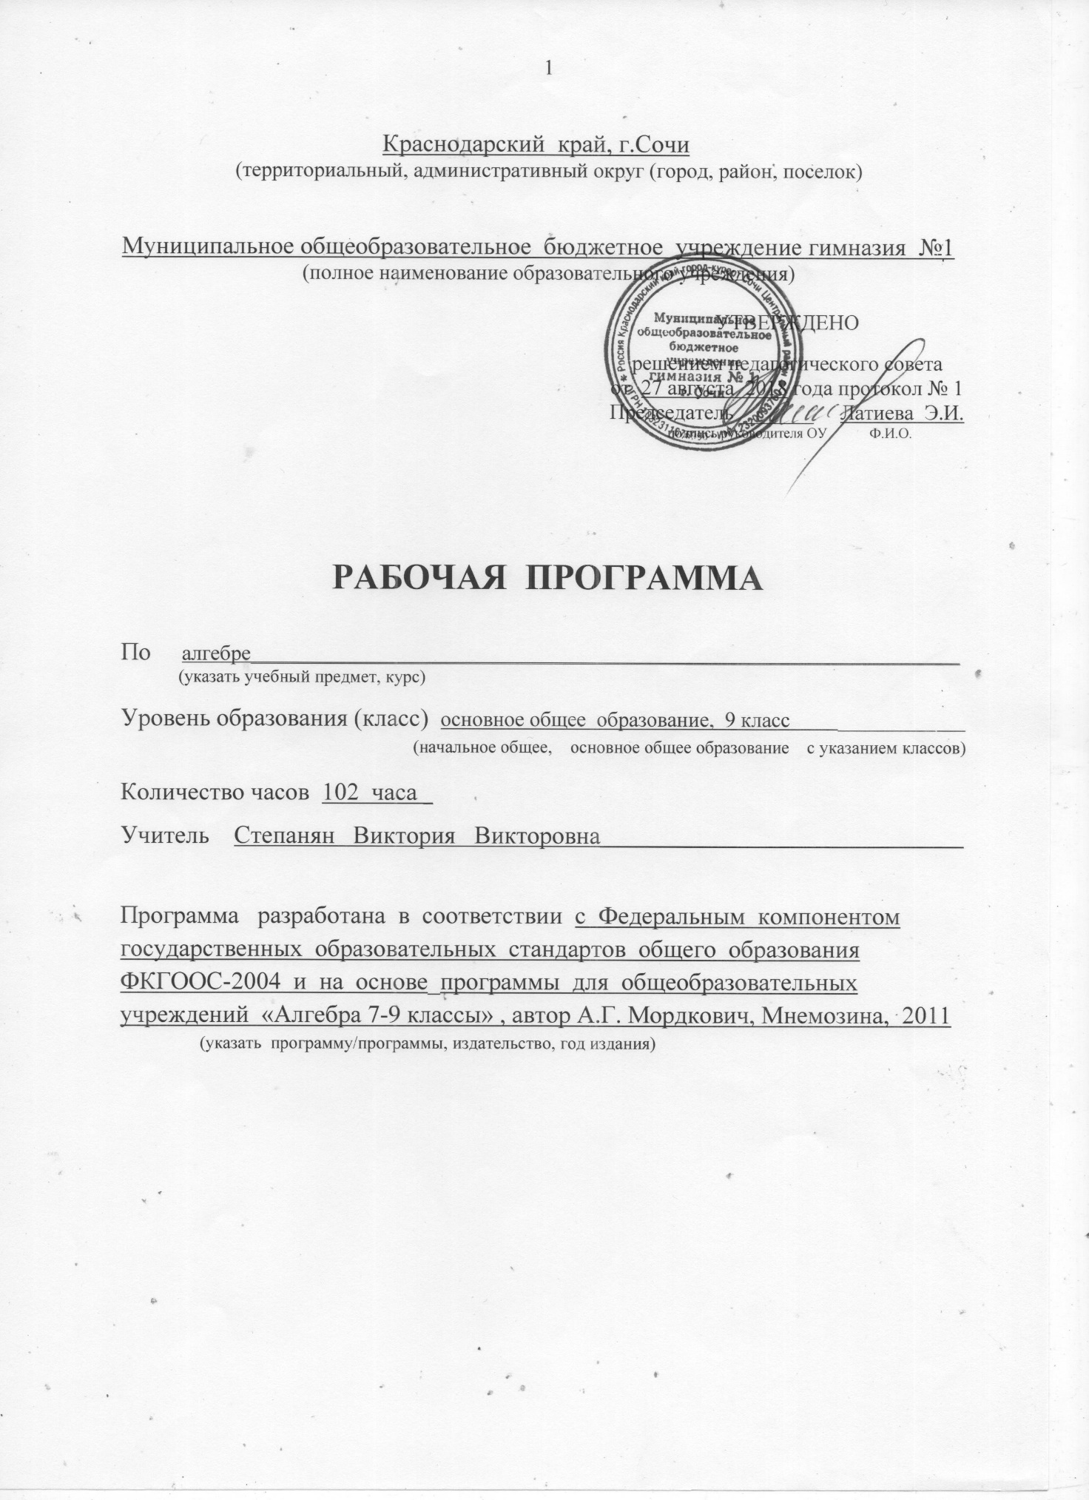

Рабочая программа соответствует требованиям и положениям:
- ФКГОС-2004 основного общего образования;
- основной образовательной программы МОБУ гимназии №1 г. Сочи.
Данная рабочая программа по алгебре разработана на основе программы для общеобразовательных учреждений «Алгебра 7-9 классы», автор А.Г. Мордкович, Мнемозина, 2011.
При разработке рабочей программы соблюдалась преемственность изучения предмета на разных уровнях образования.
По учебному плану МОБУ гимназии №1 на изучение алгебры в 9 классах отводится 3 часа в неделю в течение года обучения, итого 102 часа за учебный год..

1) Содержание курса алгебры 9 классов (102 часа)

1. Рациональные неравенства и их системы (16 часов)
Линейные и квадратные неравенства (повторение). Рациональное неравенство. Метод интервалов. Множества и операции над ними.Система неравенств. Решение системы неравенств
2. Системы уравнений (15 часов)
Рациональное уравнение с двумя переменными. Решение уравнения p(x;y)=0. Формула расстояния между двумя точками координатной плоскости. График уравнения (x-a)²+(y-b)²=r². Система уравнений с двумя переменными. Решение системы уравнений. Неравенства и системы неравенств с думя переменными.
Метод решения систем уравнений (метод подстановки, алгебраического сложения, введения новых переменных)
Системы уравнений как математические модели реальных ситуаций.
3. Числовые функции (25 часов)
Функция. Независимая переменная. Зависимая переменная. Область определения функции. Естественная область определения функции. Область значений функции.
Способы задания функции (аналитический, графический, табличный, словесный).
Свойства функций (монотонность, ограниченность, выпуклость, наибольшее и наименьшее значения, непрерывность).
Исследование функций: у=С, у=kx+m, у=k/m, у=kx², y=ax²+bx+c, у=$\sqrt{х}$, у=│х│.
Четные и нечетные функции. Алгоритм исследования функции на четность. Графики четной и нечетной функций.
Степенная функция с натуральным показателем, ее свойства и график. Степенная функция с отрицательным целым показателем, ее свойства и график.
Функция у=$\sqrt[3]{х}$, ее свойства и график.
4. Прогрессии (16 часов)
Числовая последовательность. Способы задания числовых последовательностей (аналитический, словесный, рекуррентный). Свойства числовых последовательностей.
Арифметическая прогрессия. Формула n-го члена. Формула суммы членов конечной арифметической прогрессии. Характеристическое свойство.
Геометрическая прогрессия. Формула n-го члена. Формула суммы членов конечной геометрической прогрессии. Характеристическое свойство. Прогрессии и банковские расчеты.
5. Элементы комбинаторики, статистики и теории вероятностей (12 часов)
Комбинаторные задачи. Правило умножения. Факториал. Перестановки.
Группировка информации. Общий ряд данных. Кратность варианты измерения. Табличное представление информации. Частота варианты. Графическое представление информации. Полигон распределения данных. Гистограмма. Числовые характеристики данных измерений (размах, мода, среднее значение).
Вероятность. Событие (случайное, достоверное, невозможное). Классическая вероятностная схема. Противоположные события. Несовместные события. Вероятность суммы двух событий. Вероятность противоположного события. Статистическая устойчивость. Статистическая вероятность.
6. Обобщающее повторение (18 часов)

2) Тематическое планирование

№ п/п | Разделы, темы | Основное содержание по темам | Кол-во часов
9 класс |  |  | 102
1. | Рациональные неравенства и их системы | Линейные и квадратные неравенства (повторение). Рациональные неравенства. Множества и операции над ними. Системы рациональных неравенств. | 16
2. | Системы уравнений | Основные понятия. Методы решения систем уравнений. Системы уравнений как математические модели реальных ситуаций. | 15
3. | Числовые функции | Определение числовой функции. Область определения, область значений функции. Способы задания функции. Свойства функции. Четные и нечетные функции. Функции y=x^{n},n$∈$N, их свойства и графики. Функции y=x^{-n},n$∈$N, их свойства и графики. Функция y=$\sqrt[3]{x}$, ее свойства и график. | 25
4. | Прогрессии | Числовые последовательности. Арифметическая прогрессия. Геометрическая прогрессия. | 16
5. | Элементы комбинаторики, статистики и теории вероятностей | Комбинаторные задачи. Статистика-дизайн информации. Простейшие вероятностные задачи. Экспериментальные данные и вероятности событий. | 12
6. | Обобщающее повторение | Обобщающее повторение. | 18

СОГЛАСОВАНО  Протокол заседания методического объединения учителей математики и информатики МОБУ гимназии №1 от 27 августа 2018 года № 1  _______________ Степанян В.В.  подпись руководителя МО Ф.И.О. |  | СОГЛАСОВАНО  Заместитель директора по УВР ___________ Коваленко И.В.  подпись Ф.И.О.  27 августа 2018 года

